**Inti Raymi**

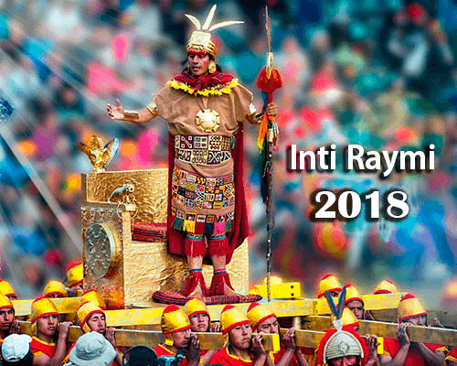

**Es la Fiesta religiosa de los pueblos kichwas con la que celebran la terminación de la cosecha.**

**Esta celebración ancestral de origen incaico aún se realiza en muchas comunidades indígenas con motivo del solsticio del 22 de junio, y tiene una significación muy especial porque por medio de ella se dan gracias al Sol por bendecir y propiciar la fecundación de los alimentos.**

**La fiesta se inicia con la elección de la Ñusta o Reina del Sol, la Allpa Ñusta o Reina de la Tierra y la Sara Ñusta o Reina del Maíz.**

**Historia**

En la época de los incas, esta ceremonia se realizaba en la plaza Huacaypata, con la asistencia de la totalidad de la población de la urbe, tal vez unas cien mil personas. **Con la llegada de los españoles, fue suprimida.**

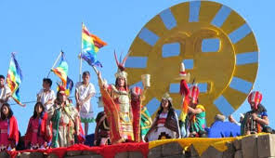

En el solsticio de invierno sucede el día más corto y la noche más larga del año. Durante la época incaica, ese hecho revestía fundamental importancia, pues era el punto de partida del nuevo año, que se asociaba con los orígenes de la propia etnia inca.

La preparación de la festividad era estricta, pues en los previos «tres días no se comía sino un poco de maíz blanco, crudo, y unas pocas de yerbas que llaman chúcam y agua pura. En todo este tiempo no encendían fuego en toda la ciudad y se abstenían de dormir con sus mujeres». Para la ceremonia misma, las vírgenes del Sol preparaban unos panecillos de maíz.

Ese día, el soberano y sus parientes esperaban descalzos la salida del sol en la plaza. Puestos en cuclillas, con los brazos abiertos y dando besos al aire, recibían al astro rey. Entonces el inca, con dos vasos de madera, brindaba la chicha de jora: del vaso que mantenía en la mano izquierda bebían sus parientes; el de la derecha era derramado y vertido en un tinajón de oro.

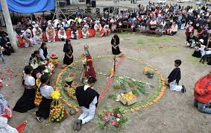

Después todos iban al Coricancha y adoraban al sol. Los curacas entregaban las ofrendas que habían traído de sus tierras y luego el cortejo volvía a la plaza, donde se realizaba el masivo sacrificio del ganado ante el fuego nuevo que se encendía utilizando como espejo el brazalete de oro del sacerdote principal. La carne de los animales era repartida entre todos los presentes, así como una gran cantidad de chicha, con la que los festejos continuaban durante los siguientes días.

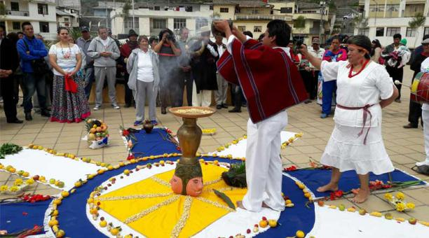

**iPal**



Un robot profesor para acompañar a los niños, Habla dos idiomas, da clases de matemáticas, bromea e interactúa con los niños a través de una tableta electrónica en el pecho.



Tiene la estatura de un niño de cinco años, se desplaza sobre ruedas, está dotado de brazos articulados y lleva en el pecho una amplia tableta. Sus ojos están equipados con una tecnología de reconocimiento facial.

"La idea es que este robot se convierta en un compañero para los niños", explica Tingyu Huang, cofundador de AvatarMind Robot Technology.

**Las papas de colores, desconocidas armas contra la desnutrición y cáncer**

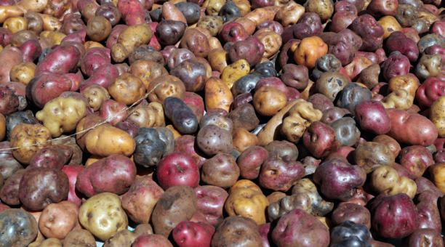

Desconocidas fuera de Los Andes, las papas de colores como el rojo, morado, negro, naranja o amarillo no solo son idóneas para enfrentar el cambio climático, sino que pueden prevenir la desnutrición y el cáncer, según las investigaciones de Perú, cuna mundial de este tubérculo, con más de 3 000 variedades.

Sobre los milenarios andenes donde los incas lograron domesticar las múltiples versiones de la papa, el Instituto Nacional de Innovación Agraria (INIA) de Perú estudia las características y virtudes de cada una de las variedades para clasificarlas y desarrollar otras nuevas que puedan producirse a gran escala.

Lo hacen en su estación de Zurite, situada en la región andina de Cusco, a unos 3 400 metros de altitud, en la ladera de una montaña convertida en terrazas agrícolas por las civilizaciones del Antiguo Perú, donde los miles de variedades de papas nativas crecen en todo su esplendor.

**Consumo de frutos rojos puede reducir efectos del cáncer**

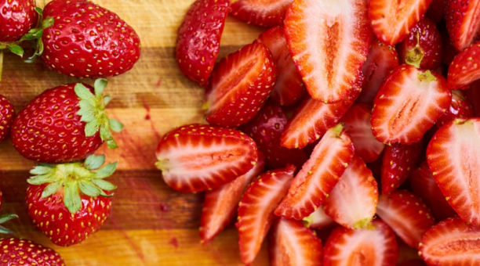

El alto contenido de antioxidantes y compuestos bioactivos que contienen los frutos rojos o las bayas contribuyen a la prevención y tratamiento contra el cáncer, señaló el 4 de junio del 2018, la doctora Lina García Mier.

La investigadora y coordinadora de la licenciatura en Químico Farmacéutico Biotecnólogo de la Universidad del Valle de México (UVM) Campus Querétaro indicó en un comunicado que un estudio arrojó que las fresas, frambuesas, moras, arándanos, grosellas, uvas y bayas de sáuco tiene propiedades anticancerígenas.

"Estos son compuestos polifenólicos que tienen una actividad antioxidante. Es decir, combaten el estrés oxidativo (un proceso de deterioro celular), que desencadena diferentes enfermedades", dijo la especialista. García Mier detalló que los fitoquímicos reducen el daño en el ADN, aumentan la expresión del gen de reparación del ADN y reducen estrés oxidativo, inflamación y angiogénesis.



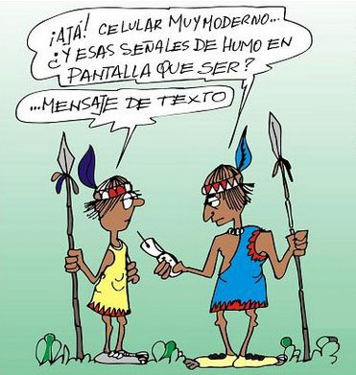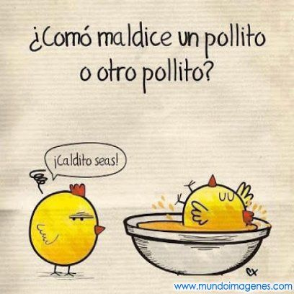

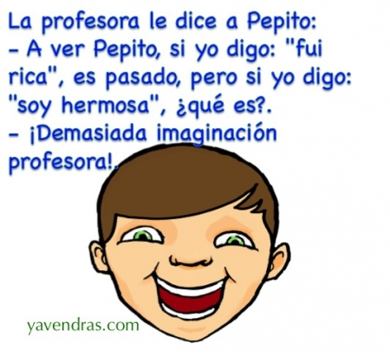

**Minuto Cívico**

Señor Director, Estimados compañeros y compañeras estudiantes, estimados maestros, tengan Uds. muy buenos días, al igual que todos los lunes nos reunimos para rendir tributo a una nuestra patria mediante la realización del minuto cívico. En esta ocasión esta actividad la realizaremos los estudiantes de octavo año con la temática “El Inti Raymi”, para ello hemos desarrollado el siguiente programa:

1. Concentración de la Comunidad Educativa
2. Himno Nacional del Ecuador
3. El Inti Raymi
4. Historia del Inti Raymi
5. Recitación a la bandera
6. Actividad deportiva
7. Himno a la Bandera
8. Indicaciones por parte del Director.
9. Salida de estudiantes